Рядом с названием нужен № телефона (495)971-39-56

Вместо круче нас… - установка цифровых систем видеонаблюдения в Москве и московской области.

Справа от надписи Форма заявки на консультацию 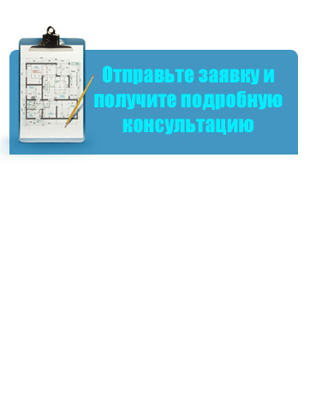

В поле заявки Имя, телефон, мыло, кнопка отправки заявки как на сайте <http://ip-sol.ru>

Мы предоставляем полный комплекс услуг по проектированию, установке, обслуживанию слаботочных систем.

Услуги: Видеонаблюдение, Охранная сигнализация, Пожарная сигнализация, Система контроля и управления доступом, Структурированная кабельная сеть, Телефония, Озвучивание помещений

Описание услуг.

Видеонаблюдение: проектирование, установка и обслуживание систем видеонаблюдения всех типов

Охранная сигнализация: проектирование, установка и обслуживание охранных систем различных типов

Пожарная сигнализация: проектирование, установка и обслуживание пожарных сигнализаций

СКУД: установка и обслуживание систем контроля и управления доступом

СКС: проектирование кабельной системы, расчет оптимальной конфигурации кабельной сети, прокладка кабельных трасс, подключение кабельных компонентов

Телефония, 4G LTE / 3G интернет: установка и настройка цифровых телефонных станций, усилителей сотовой связи, 4G LTE / 3G Wi-Fi роутеров

Наши проекты меняем на типы объектов

При нажатии на соответствующую иконку – всплывает окошко не на весь экран, а как на <http://amexis.ru/cctv/>

Начнем пока с коттеджа. 2 варианта сметы (аналог, ip) во вложении, если будет некрасиво, то детально оставляем только оборудование, материалы и трудозатраты - по одной строке. Под иконкой подпись от 40000руб

Добавляем схему работы с нами

Звонок или заявка с сайта (Вы можете позвонить нам или заказать «обратный звонок»), Выезд специалиста для замера (Замеры и обсуждение комплекса работ), Расчет и согласование (Расчет стоимости оборудования, материалов и работ), разработка проекта (Вы можете заказать разработку проектной документации), Выполнение работ (работа может выполняться как нашими опытными специалистами, так и под нашим контролем), Приемка работ (Ввод системы в эксплуатацию, Подписание Акта приемки работ,),

Картинки пойдут как на сайте <http://profitplan.by>

В конце странички еще раз форма обратной связи

Фактический адрес: 109210, г. Москва, Перовское шоссе, д. 43, завод «МЛРЗ».

Телефоны офиса компании «ТЭК-Панорама»:

Тел. +7 (495) 971–39–56

Тел./Факс: +7 (499) 786–53–59

E-Mail: [tek@mosohrana.ru](mailto:tek@mosohrana.ru)

stalkern@mail.ru

Адрес сайта: www.mosohrana.ru